Inför ditt köksmöte

Boendeform:

☐ Villa ☐ Radhus ☐ Hyresrätt ☐ Nyproduktion

Önskat leveransdatum: _______________________________________

Invändig behandling stommar:

☐ Grundoljad ☐ Vitpigmenterad hårdvaxolja ☐ Obehandlad

Ytbehandling synliga delar:

☐ Grundoljad ☐ Vitpigmenterad hårdvaxolja

☐ Obehandlad ☐ Sprutmålat

Montering:

☐ Monterat ☐ Montera själv

Synligt gångjärn:

☐ Mässing ☐ Nickel

Dolt gångjärn:  
☐ Ja ☐ Nej

Kyl/Frys:

☐ Helintegrerad ☐ Fristående

Övrigt:

☐ Vinkyl ☐ Kaffemaskin

Luckprofiler:

☐ Allmoge ☐ Kursiv ☐ Enkel ☐ Fasad ☐ Slät

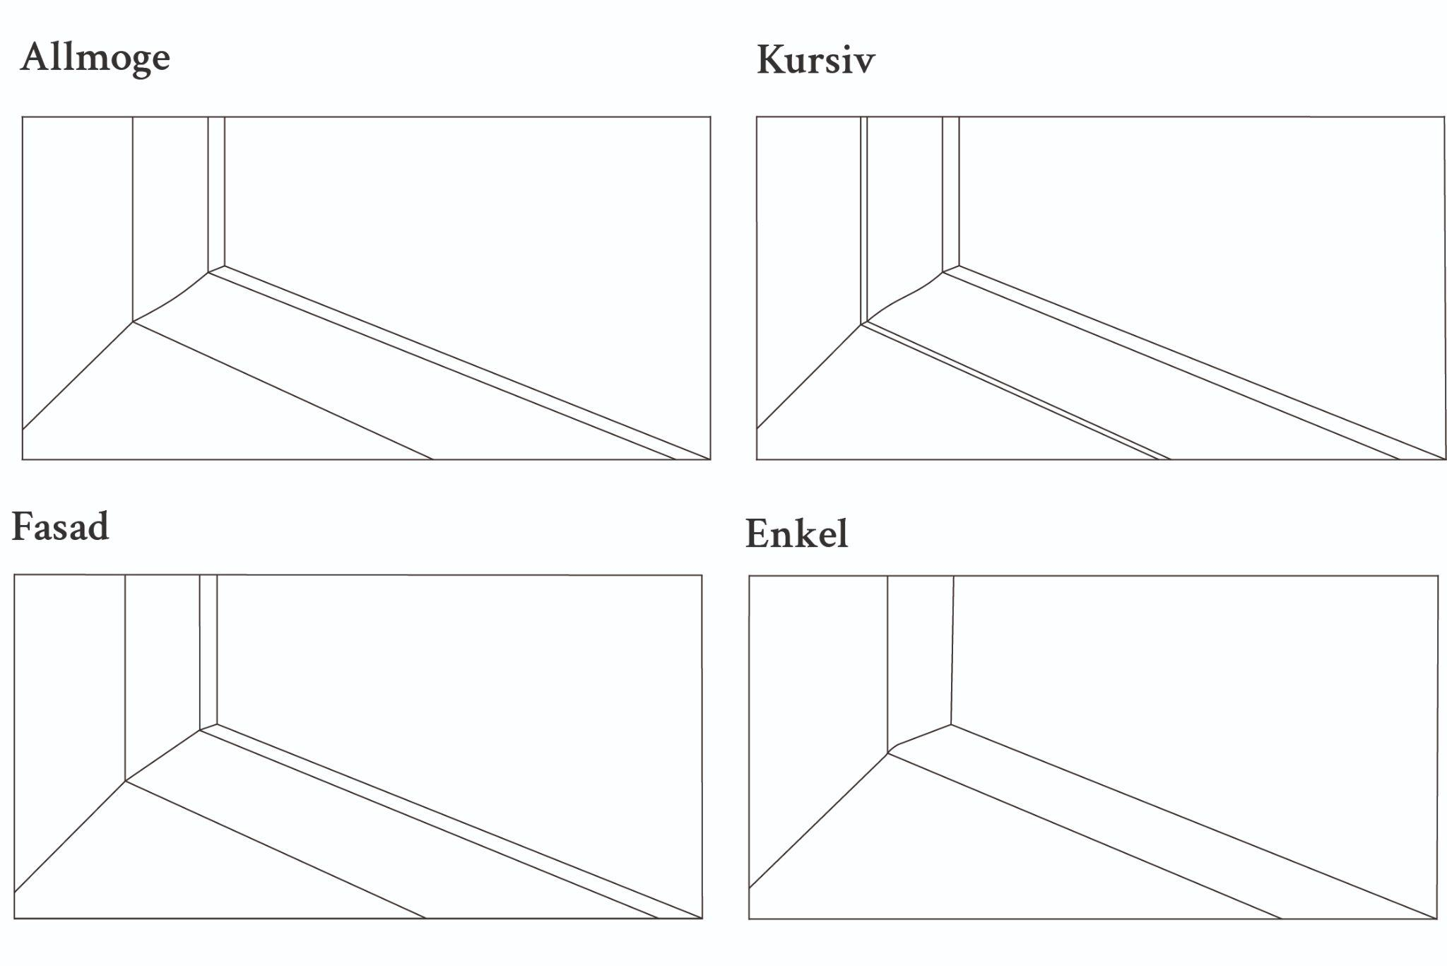

Krönlister:

☐ Konkav (r50) ☐ Allmoge ☐ Enkel ☐ Konkav(25) ☐ Konveks (r20)

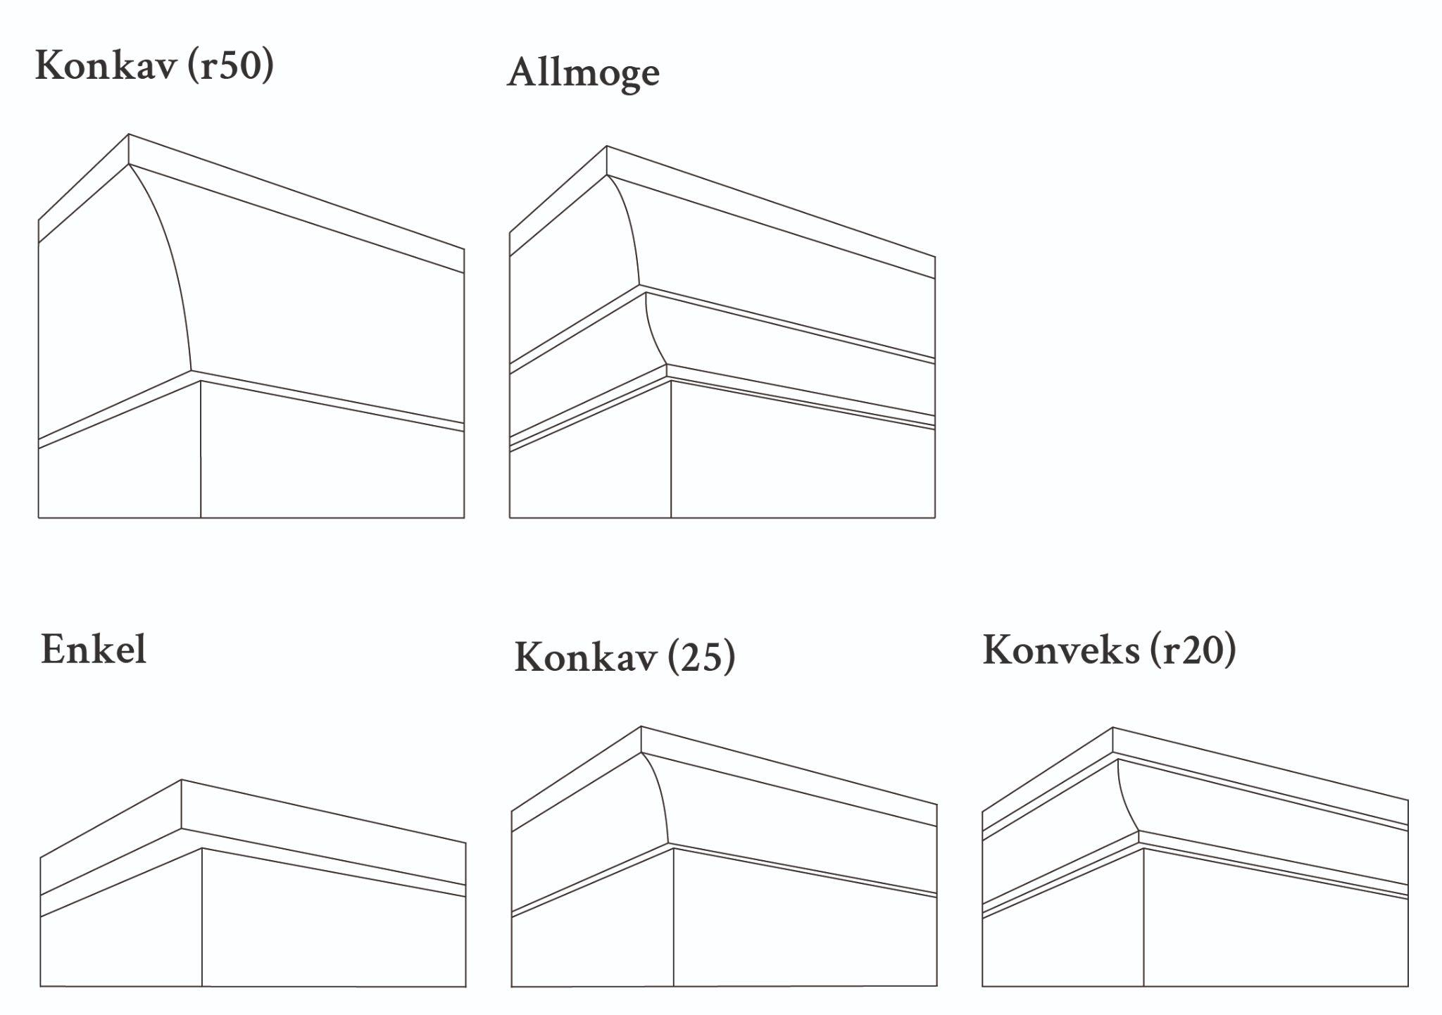

Socklar:

☐ Innanförliggande ☐ Längsgående ☐ Utanpåliggande

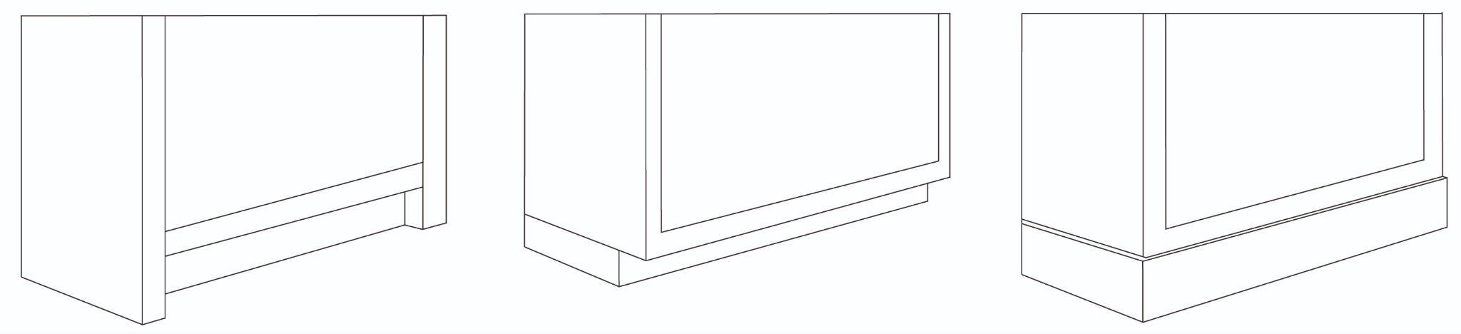

Utanpåliggande socklar:

☐ Enkel ☐ Fasad ☐ Pärla ☐ Allmoge ☐ Möllerstu ☐ Kursiv   
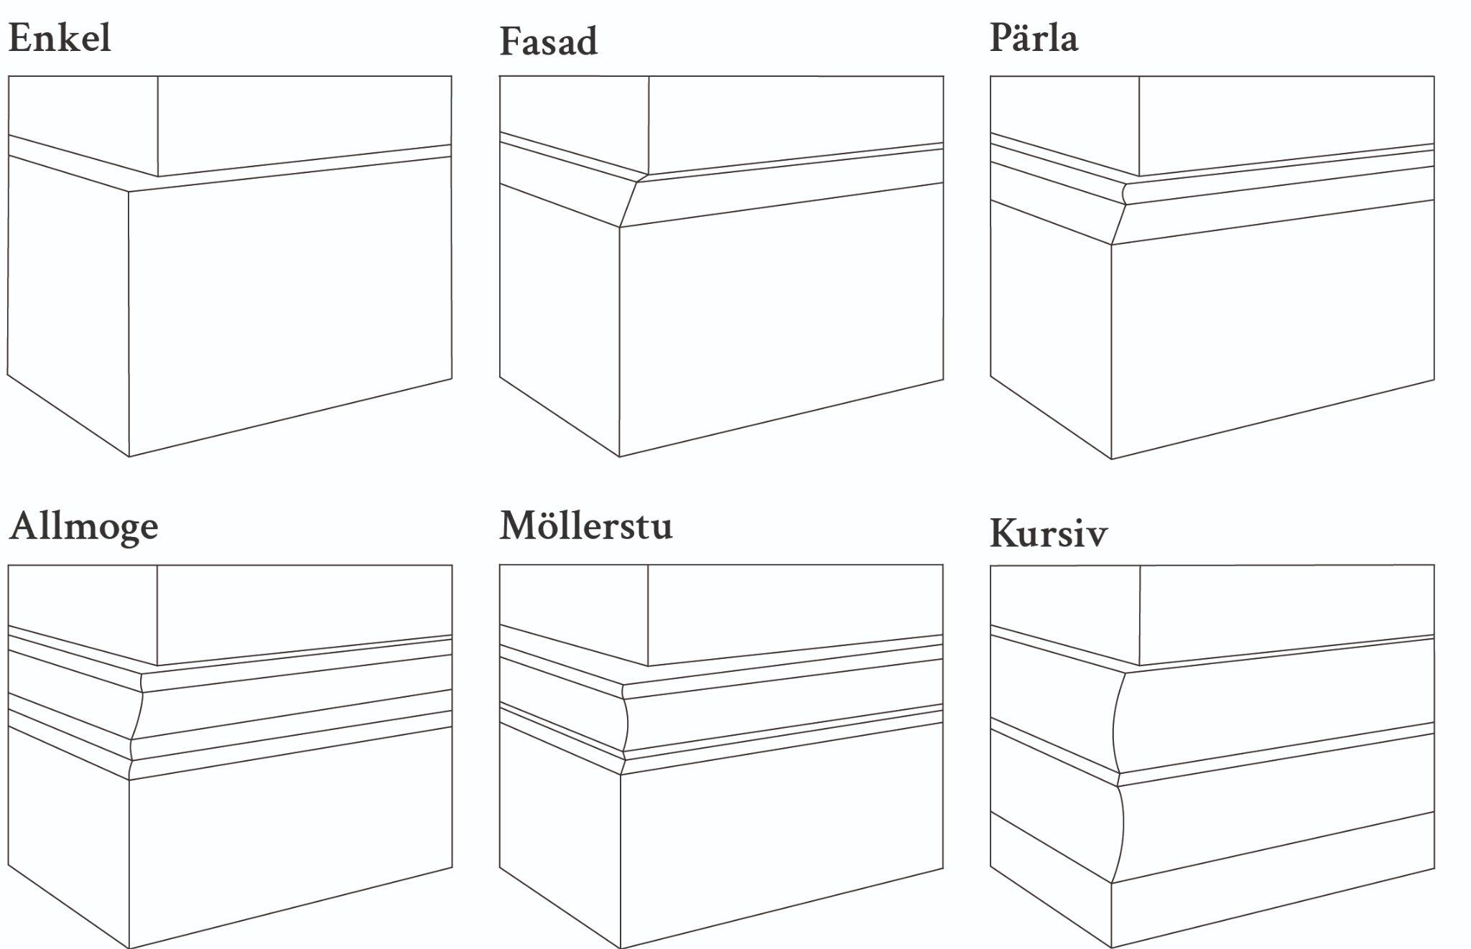

Rummets form & mått:

Rita upp rummets form & mått samt indikera fönster, dörrar, murstocks placering och storlek (se exempel nedan).



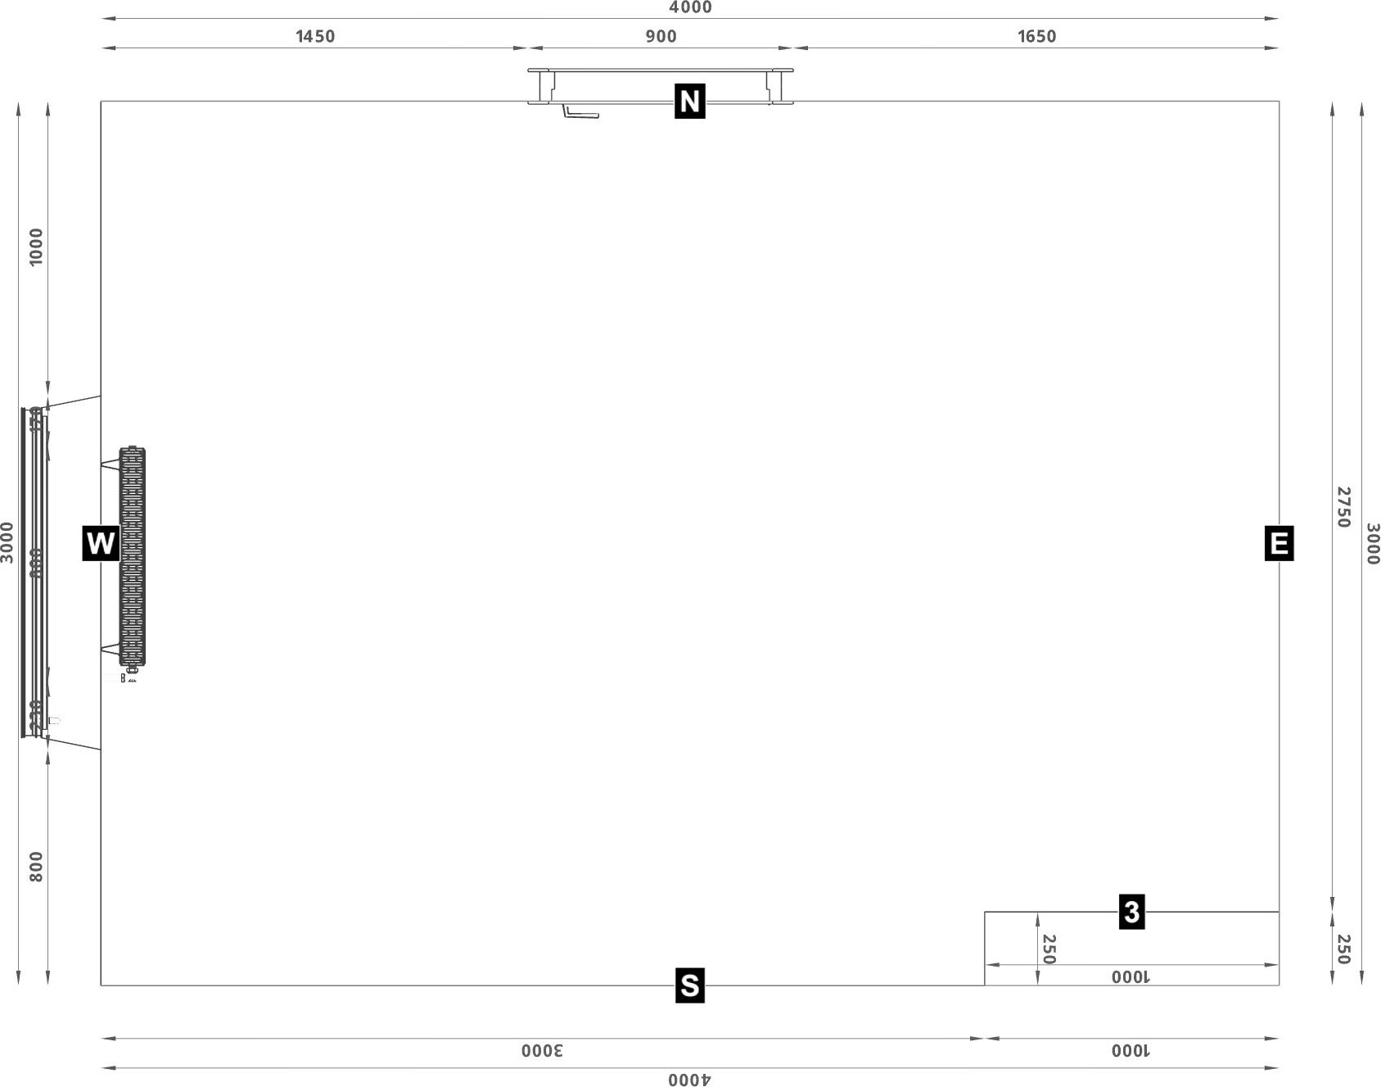

**Samtycke & hantering av uppgifter**Genom att skicka in underlaget godkänner jag att uppgifterna används för planering/offert enligt vår integritetspolicy (snek.se/integritetspolicy).